سوابق بازنگری مدرک
ویرایش | تاریخ | شرح تغییرات | تصویب‌کننده
۰۰ | ‎۱۴۰۵/۰۳/۰۵‎ | صدور اولیه | مدیرعامل

۱- هدف
تعیین روش یکنواخت، شفاف و به‌موقع برای دریافت، ثبت، ارزیابی، بررسی، پاسخ و بستن شکایات مشتریان، به منظور حل منصفانه مسائل، حفظ رضایت و اعتماد مشتری و استفاده از شکایات برای بهبود.

۲- دامنه کاربرد
کلیه شکایات مشتریان (حقیقی و حقوقی) شامل خریداران خودرو، جانبازان متقاضی واردات خودرو، مراجعان خدمات پس از فروش و خریداران قطعات، و شکایات ارجاعی از مراجع بیرونی.

۳- تعاریف و اصطلاحات
- شکایت: ابراز نارضایتی به سازمان در مورد محصولات، خدمات یا خود فرایند رسیدگی به شکایات که پاسخ یا حل آن به‌صراحت یا به‌طور ضمنی انتظار می‌رود.
- شاکی: شخص یا سازمانی که شکایت را مطرح می‌کند (یا نماینده قانونی او).
- شکایت موجه: شکایتی که پس از بررسی، ناشی از قصور شرکت یا عدم انطباق محصول/خدمت تشخیص داده شود.
- تشدید (Escalation): ارجاع شکایت به سطح بالاتر (کمیته رسیدگی) در صورت عدم رضایت شاکی یا اهمیت بالا.
- پیشنهاد/انتقاد: بازخوردی که پاسخ مشخصی انتظار نمی‌رود؛ ثبت و در تحلیل بهبود استفاده می‌شود.

۴- مسئولیت‌ها
- کارشناس امور مشتریان: دریافت، ثبت، اعلام وصول، پیگیری و اطلاع‌رسانی به شاکی.
- مدیر رسیدگی به شکایات و رضایت مشتری: ارزیابی اولیه، ارجاع، نظارت بر مهلت‌ها، تأیید پاسخ نهایی و بستن پرونده.
- مدیران واحدها: بررسی، تحقیق و ارائه راه‌حل در حوزه خود.
- کمیته رسیدگی به شکایات: بازنگری تصمیم در صورت اعتراض شاکی و تصمیم‌گیری درباره شکایات اولویت الف و جبران‌های بیش از سقف اختیار.
- مدیرعامل: تأیید جبران‌های خارج از سقف و تصمیم نهایی در شکایات بحرانی.

۵- روش اجرا
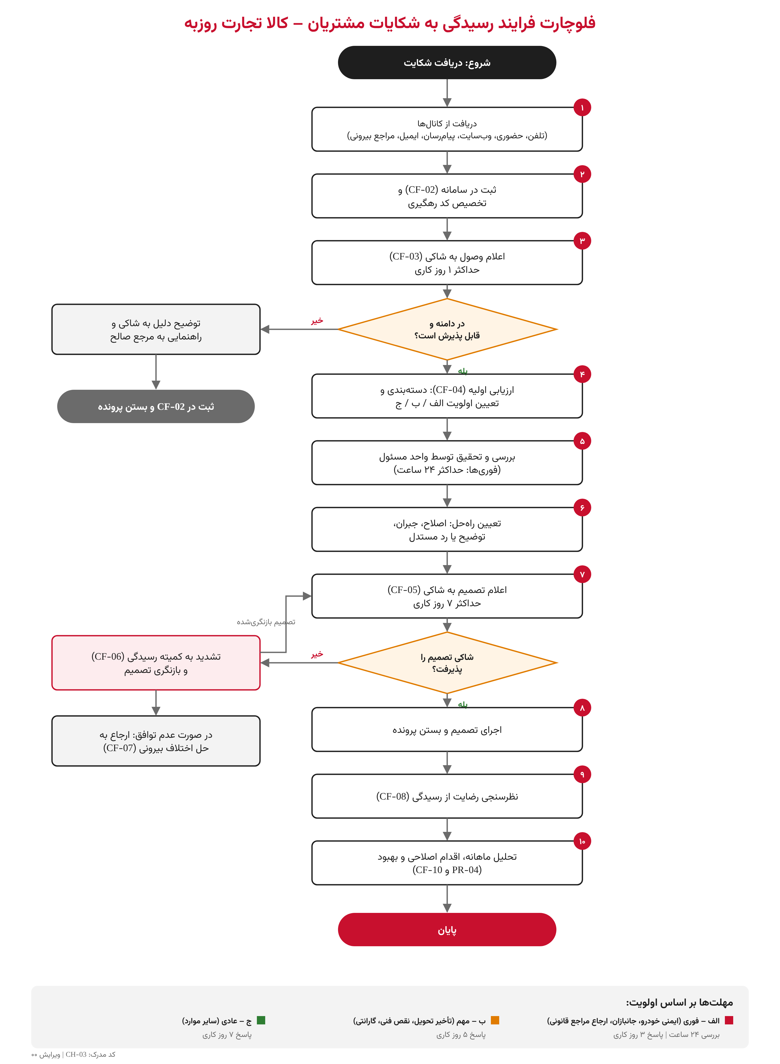
شکل ۱- فلوچارت فرایند رسیدگی به شکایات

۵-۱ اطلاع‌رسانی (بند ۷.۱)
منشور حقوق مشتری (CH-02) و راه‌های ثبت شکایت در نمایشگاه، پذیرش خدمات، وب‌سایت، قرارداد فروش، دفترچه گارانتی و پیامک تحویل خودرو درج می‌شود. اطلاعات به زبان ساده فارسی و در صورت نیاز به‌صورت شفاهی ارائه می‌شود.

۵-۲ دریافت شکایت (بند ۷.۲)
کانال | نحوه دریافت | مسئول ثبت
تلفن ویژه شکایات | ثبت هم‌زمان در CF-02 حین مکالمه و اعلام کد رهگیری | کارشناس امور مشتریان
حضوری | تکمیل فرم CF-01 توسط مشتری یا با کمک کارشناس | کارشناس امور مشتریان
وب‌سایت / ایمیل | دریافت خودکار و ثبت در همان روز کاری | کارشناس امور مشتریان
پیام‌رسان / واتس‌اپ / پیامک | ثبت و ارسال کد رهگیری از همان کانال | کارشناس امور مشتریان
کارکنان فروش، تحویل، خدمات و نمایندگی‌ها | هر کارمندی که شکایت شفاهی دریافت کند، حداکثر تا پایان همان روز به امور مشتریان منتقل می‌کند | همه کارکنان
مراجع بیرونی (سامانه ۱۲۴، تعزیرات، وزارت صمت، بنیاد شهید) | ثبت با اولویت الف و رعایت مهلت مرجع | مدیر رسیدگی به شکایات و رضایت مشتری

حداقل اطلاعات لازم: نام و راه ارتباطی شاکی، شماره قرارداد/VIN/پذیرش، شرح شکایت، مستندات (عکس، فاکتور)، خواسته شاکی و تاریخ. شکایت بی‌نام نیز ثبت و در تحلیل‌ها استفاده می‌شود.

۵-۳ ردیابی (بند ۷.۳)
به هر شکایت کد رهگیری یکتا به فرمت CMP-سال-شماره (مثلاً CMP-1405-0001) داده می‌شود. همه اقدامات، تاریخ‌ها و مکاتبات در CF-02 ثبت و وضعیت پرونده (باز، در حال بررسی، پاسخ داده‌شده، تشدید، بسته) به‌روز می‌شود.

۵-۴ اعلام وصول (بند ۷.۴)
حداکثر ظرف ۱ روز کاری، وصول شکایت با پیامک یا نامه (الگوی CF-03) شامل کد رهگیری، نام مسئول پیگیری، مهلت پاسخ و راه پیگیری اعلام می‌شود.

۵-۵ ارزیابی اولیه، دسته‌بندی و اولویت‌بندی (بند ۷.۵)
مدیر رسیدگی به شکایات و رضایت مشتری حداکثر ظرف ۲ روز کاری با فرم CF-04 موارد زیر را تعیین می‌کند: قابل پذیرش بودن (در دامنه شرکت)، دسته موضوعی، اولویت، واحد مسئول و مهلت پاسخ. اگر شکایت در صلاحیت شرکت نباشد، دلیل آن به‌صورت مکتوب و همراه با معرفی مرجع صالح به شاکی اعلام می‌شود.
کد | دسته موضوعی | واحد مسئول بررسی
A | فروش، قرارداد، قیمت و پرداخت | مدیر فروش و بازاریابی
B | تأخیر در تحویل خودرو | مدیر فروش و بازاریابی / مدیر واردات و ترخیص
C | نقص فنی یا ظاهری خودرو در تحویل | مدیر خدمات پس از فروش
D | مدارک، اسناد گمرکی و شماره‌گذاری | مدیر واردات و ترخیص
E | گارانتی، تعمیرات و خدمات پس از فروش | مدیر خدمات پس از فروش
F | قطعات یدکی | مدیر خدمات پس از فروش
G | رفتار و برخورد کارکنان | مدیر واحد مربوط
H | خدمات واردات خودروی جانبازان | مدیر واردات و ترخیص
I | ایمنی خودرو و فراخوان | مدیر خدمات پس از فروش
J | سایر | مدیر رسیدگی به شکایات و رضایت مشتری

اولویت | معیار | شروع بررسی | پاسخ نهایی
الف – فوری | تهدید ایمنی خودرو؛ شکایات جانبازان؛ ارجاع از مراجع قانونی؛ احتمال انعکاس رسانه‌ای یا زیان مالی قابل‌توجه | حداکثر ۲۴ ساعت | ۳ روز کاری (یا مهلت مرجع)
ب – مهم | تأخیر تحویل، نقص فنی، گارانتی، مدارک و شماره‌گذاری | ۱ روز کاری | ۵ روز کاری
ج – عادی | سایر موارد | ۲ روز کاری | ۷ روز کاری
پیچیده | نیاز به نظر سازنده خارجی یا کارشناسی بیرونی | ۲ روز کاری | پاسخ موقت در ۷ روز؛ نهایی حداکثر ۳۰ روز با گزارش هفتگی به شاکی

۵-۶ بررسی و تحقیق (بند ۷.۶)
- واحد مسئول همه شواهد را جمع‌آوری می‌کند: قرارداد، چک‌لیست PDI (F-09)، سوابق تعمیر، مکاتبات، عکس‌ها، و در صورت نیاز بازدید از خودرو یا گفت‌وگو با شاکی.
- بررسی‌کننده نباید فرد مورد شکایت باشد. در شکایات دسته G (رفتار کارکنان)، مدیر واحد یا مدیر رسیدگی به شکایات بررسی می‌کند.
- در شکایات فنی پیچیده، نظر کارشناس رسمی یا سازنده خارجی اخذ می‌شود.
- یافته‌ها و علت احتمالی در CF-04 ثبت می‌شود.

۵-۷ پاسخ به شکایت و راه‌حل (بند ۷.۷)
راه‌حل‌های ممکن: اصلاح (تعمیر، تعویض قطعه، تکمیل مدارک)، جبران (تخفیف، سرویس رایگان، خودروی جایگزین، پرداخت خسارت تأخیر طبق قرارداد و قانون)، توضیح و رفع سوءتفاهم، یا رد مستدل.
سطح اختیار جبران | مرجع تأیید
تا سقف [....] ریال یا سرویس/قطعه رایگان | مدیر رسیدگی به شکایات و رضایت مشتری
تا سقف [....] ریال | کمیته رسیدگی به شکایات
بیش از سقف کمیته، یا جبران‌های غیرنقدی خاص | مدیرعامل
جریمه‌های قانونی (مانند خسارت تأخیر تحویل طبق قرارداد) | بدون نیاز به درخواست مشتری، طبق قرارداد پرداخت می‌شود

۵-۸ اعلام تصمیم (بند ۷.۸)
تصمیم با نامه یا پیام مکتوب (الگوی CF-05) شامل خلاصه شکایت، یافته‌ها، تصمیم و دلایل آن، اقدام و زمان‌بندی اجرا، و حق اعتراض و راه‌های آن به شاکی اعلام می‌شود. برای شکایات اولویت الف، تماس تلفنی مدیر رسیدگی به شکایات نیز انجام می‌شود.

۵-۹ بستن شکایت (بند ۷.۹)
- اگر شاکی تصمیم را بپذیرد، تصمیم اجرا و پرونده با تأیید مدیر رسیدگی بسته می‌شود.
- اگر نپذیرد، شکایت با CF-06 به کمیته رسیدگی تشدید می‌شود. کمیته حداکثر ظرف ۵ روز کاری تصمیم بازنگری‌شده را اعلام می‌کند.
- اگر همچنان توافق حاصل نشود، گزینه‌های حل اختلاف بیرونی (میانجیگری، داوری، شورای حل اختلاف، سازمان حمایت، تعزیرات حکومتی، مراجع قضایی) با CF-07 به شاکی معرفی و پرونده با وضعیت «ارجاع به بیرون» بسته می‌شود.
- پس از بستن، نظرسنجی رضایت از رسیدگی (CF-08) ظرف ۷ روز انجام می‌شود.

۵-۱۰ الزامات ویژه رسیدگی به شکایات جانبازان
- همه شکایات جانبازان اولویت الف دارند و یک کارشناس مشخص تا پایان پیگیری مسئول پرونده است.
- امکان ثبت تلفنی، پیگیری از طریق نماینده قانونی یا خانواده، و مراجعه کارشناس در صورت محدودیت حرکتی فراهم است.
- شکایات مرتبط با سهمیه، معرفی‌نامه یا ضوابط بنیاد، با هماهنگی بنیاد شهید و امور ایثارگران پیگیری می‌شود.

۶- مدارک و سوابق مرتبط
کد | عنوان | محل نگهداری | مدت
CF-01 | فرم ثبت شکایت | امور مشتریان | ۳ سال
CF-02 | دفتر ثبت و پیگیری شکایات | سامانه / امور مشتریان | ۵ سال
CF-03 | اعلام وصول | پرونده شکایت | ۳ سال
CF-04 | ارزیابی و بررسی | پرونده شکایت | ۳ سال
CF-05 | پاسخ نهایی | پرونده شکایت | ۵ سال
CF-06 / CF-07 | تشدید و ارجاع بیرونی | پرونده شکایت | ۵ سال

تهیه‌کننده | تأییدکننده | تصویب‌کننده
نام: [.....]  سمت: مدیر رسیدگی به شکایات و رضایت مشتری | نام: [.....]  سمت: مدیر واحد مربوط | نام: [.....]  سمت: مدیرعامل
امضا:  تاریخ: ‎۱۴۰۵/۰۳/۰۵‎ | امضا:  تاریخ: ‎۱۴۰۵/۰۳/۰۵‎ | امضا:  تاریخ: ‎۱۴۰۵/۰۳/۰۵‎

